**«ОБЛАЧНЫЕ ТЕХНОЛОГИИ»**

**ЛАБОРАТОРНАЯ РАБОТА № 5**

**«Запуск приложения с помощью AWS Elastic Beanstalk»**

***Цели работы:***

1. Ознакомиться с сервисом Elastic Beanstalk (EB).
2. Научиться разворачивать приложения с помощью сервиса Elastic Beanstalk, на примере приложения PHP.
3. Изучить процесс настройки приложения и среды ЕВ.
4. Выполнить запуск приложения, развернутого средствами EB.
5. Изучить порядок выполнения обновления приложения, в среде ЕВ.
6. Изучить порядок регистрации DNS имени сайта, с развернутым приложением PHP с помощью сервиса Amazon Route 53.

Выполнение работы

Загрузка файл демонстрационного PHP-приложения

В лабораторной работе используется предварительно созданное демонстрационное PHP-приложение. Чтобы загрузить файл демонстрационного PHP-приложения, необходимо скачать его с официальной документации AWS.

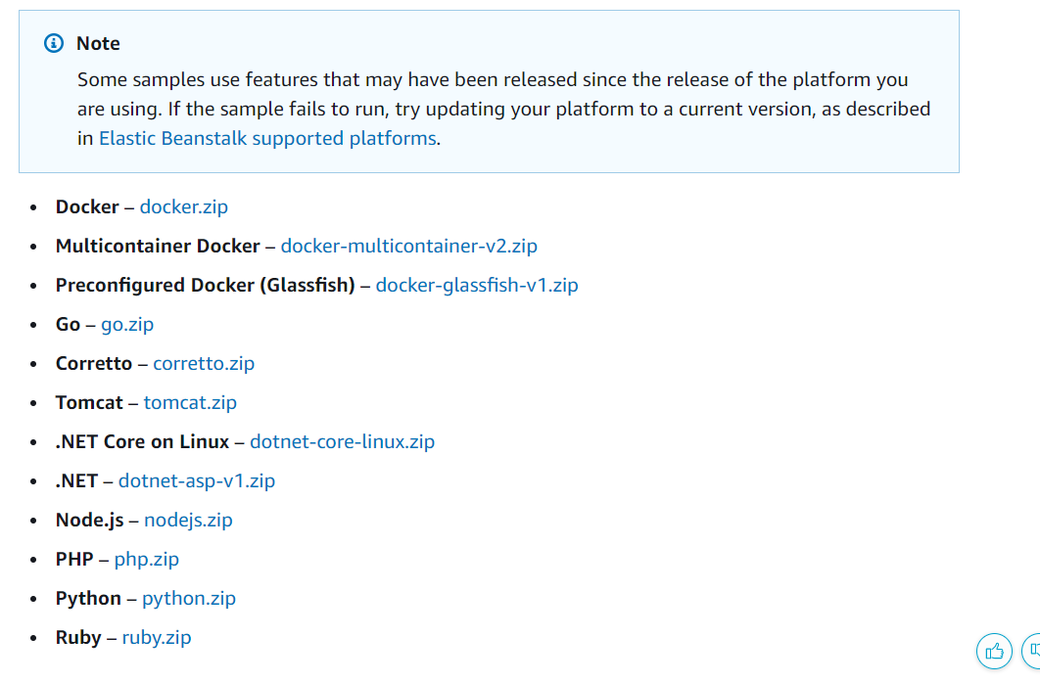

Рисунок 1 – Страница загрузки демонстрационных приложений

Сохраните файл архива приложения на Вашей локальной машине.

Создание нового приложения

Вход в консоль Amazon AWS.

Откроем консоль управления AWS в новом окне браузера. При этом пошаговое руководство останется открытым. Когда окно загрузится, введите имя пользователя и пароль, чтобы начать работу. Затем введите «elastic beanstalk» в строке поиска и нажмите Enter.

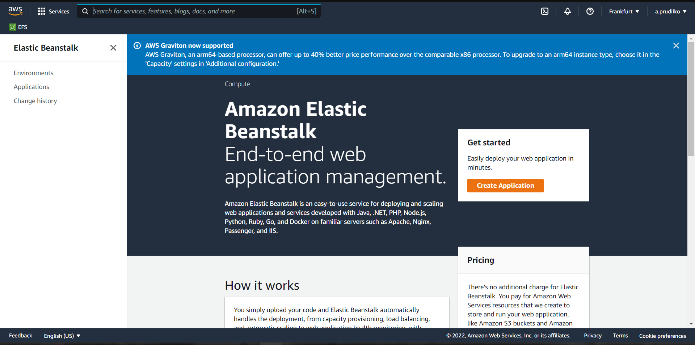

Рисунок 2 – Консоль управления «Elastic Beanstalk»

Создание нового приложения

Чтобы создать и настроить приложение, на панели управления AWS Elastic Beanstalk выберите Create New Application.

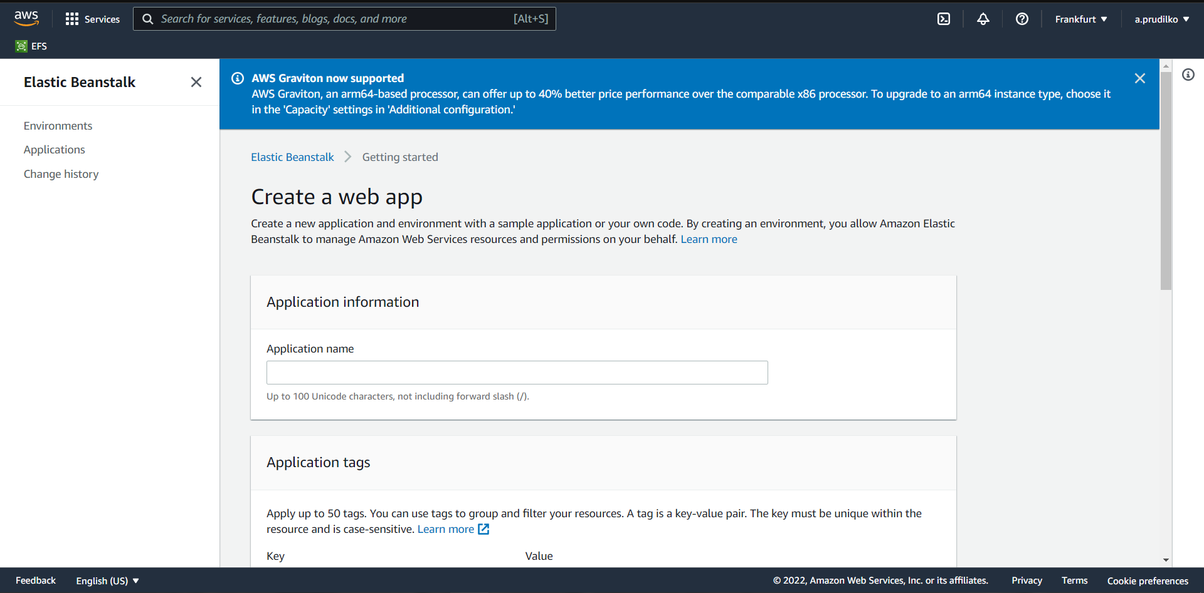

Рисунок 3 – Страница создания приложения

Настройка приложения

В поле Application name введите значение: 02-03-isit-php-sample-app, а в поле Description – значение Sample PHP App. Чтобы продолжить, нажмите Next.

Настройка среды

В ходе работы будет создана среда веб-сервера для демонстрационного PHP-приложения. Нажмите Create web server.

Нажмите Select a platform рядом с параметром Predefined configuration, а затем выберите значение PHP. Затем щелкните по раскрывающемуся меню значений параметра Environment type и выберите Single instance.

Масштабирование приложения и балансировка нагрузки в этой лабораторной работе не используются. Чтобы продолжить, нажмите Next.

Для параметра Source выберите значение Upload your own, а затем нажмите кнопку Choose File и выберите ранее загруженный демонстрационный файл php-v1.zip.

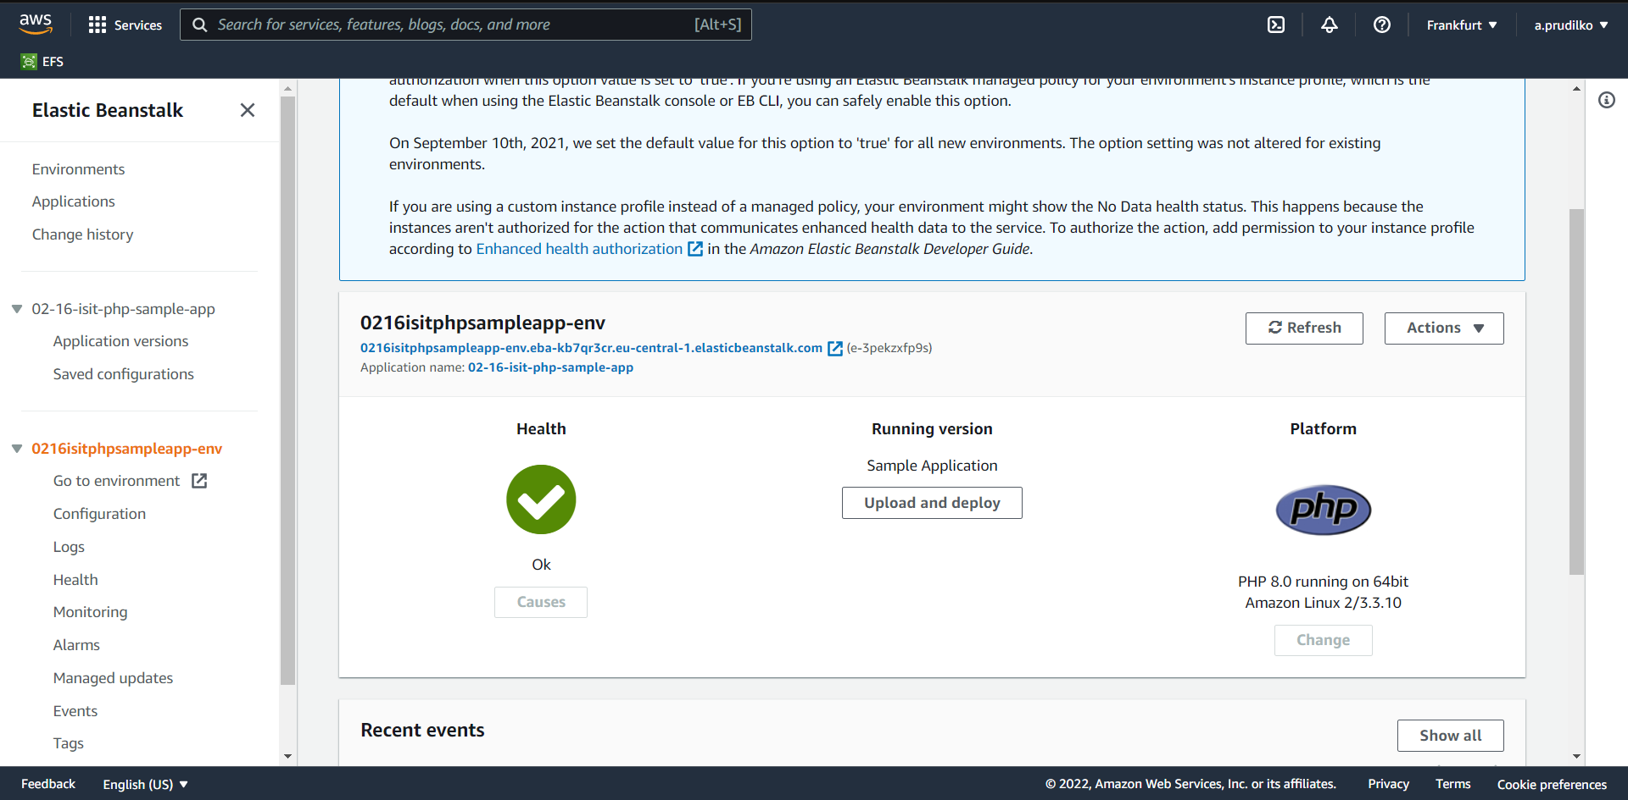

Рисунок 4 – Страница созданного окружения

Прежде чем продолжить, дважды щелкните по файлу php-v1.zip, загруженному на локальную машину, и просмотрите его содержимое. Это позволит получить более четкое представление о содержимом ZIP-файлов при работе с реальным PHP-приложением. Язык PHP не требует строгой структуризации файлов приложений; одноуровневая файловая структура является допустимой.

Чтобы продолжить, нажмите Next

В поле Environment name укажите значение phpSampleApp-env. В поле Environment URL необходимо указать уникальное значение, поскольку этот URL-адрес будет публичным.

Наконец, в поле Description введите значение Sample PHP App. Чтобы проверить, свободен ли введенный URL-адрес, нажмите рядом с полем Environment URL кнопку Check availability. Чтобы продолжить, нажмите Next.

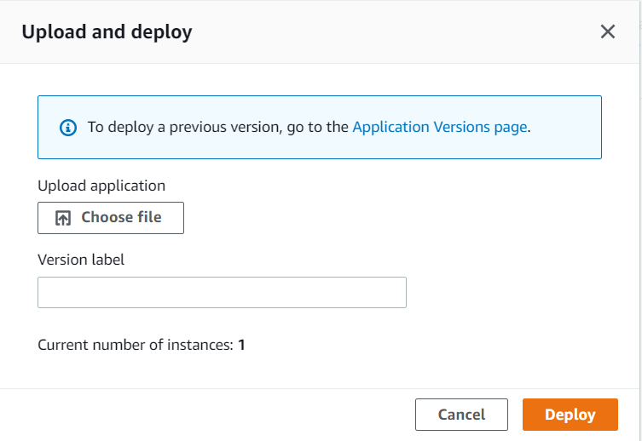

Рисунок 5 – Окно выбора файла приложения

Установите флажок Create this environment inside a VPC. Чтобы продолжить, нажмите Next.

На шаге Configuration Details (Подробности конфигурации) можно задать настройки конфигурации инстансов в стеке. В рамках данной работы оставим параметры без изменений. Нажмите Next (Далее).

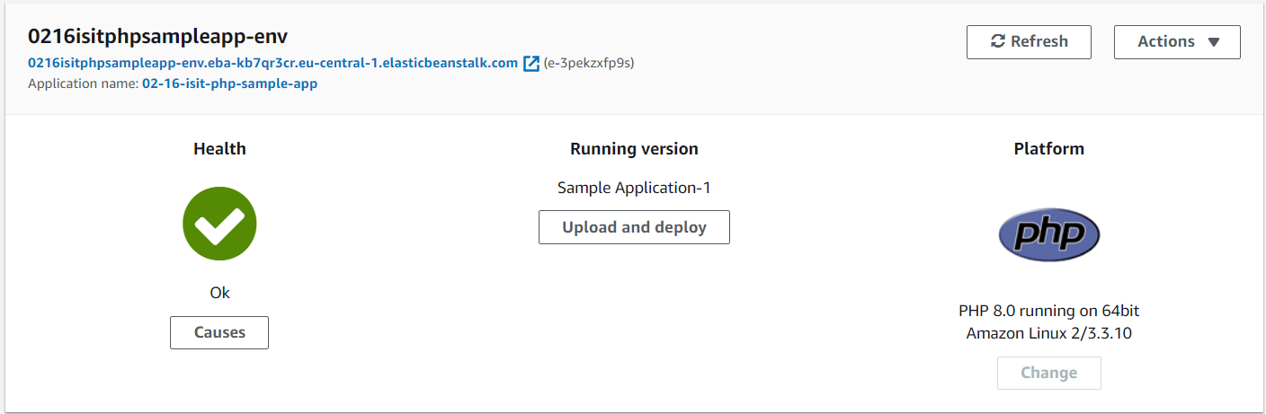

Рисунок 6 – Успешно загруженное приложение

На шаге Environment Tags (Тэги среды) можно присвоить теги всем ресурсам в стеке. Для целей данного руководства это не требуется, но при желании это все равно можно сделать. Нажмите Next (Далее).

На шаге VPC Configuration (Конфигурация VPC) выберите первую зону доступности, поставив галочку под столбцом EC2. Ваш список зон доступности может отличаться от показанного здесь, поскольку количество зон доступности для разных регионов может различаться. Нажмите Next (Далее).

На экране Permissions сохраните значения по умолчанию и нажмите Next, чтобы продолжить. Затем проверьте настройки среды на следующем экране и нажмите Launch для развертывания приложения. Начнется развертывание приложения.

Получение доступа к приложению Elastic Beanstalk

Доступ к приложению Elastic Beanstalk

Вернитесь на главную страницу панели управления Elastic Beanstalk, выбрав Elastic Beanstalk. Если запуск приложения прошел успешно, среда приложения phpSampleApp-env будет отображаться в зеленом поле. Щелкните зеленое поле phpSample-App-env.

В верхней части страницы расположено поле URL, которое содержит значение, введенное на шаге 4 (d) в поле Environment URL. Щелкните по этому полю, для того чтобы подключиться к запущенному Web приложению.

Если запуск демонстрационного PHP-приложения с использованием AWS Elastic Beanstalk выполнен успешно, то откроется страница с поздравлениями.

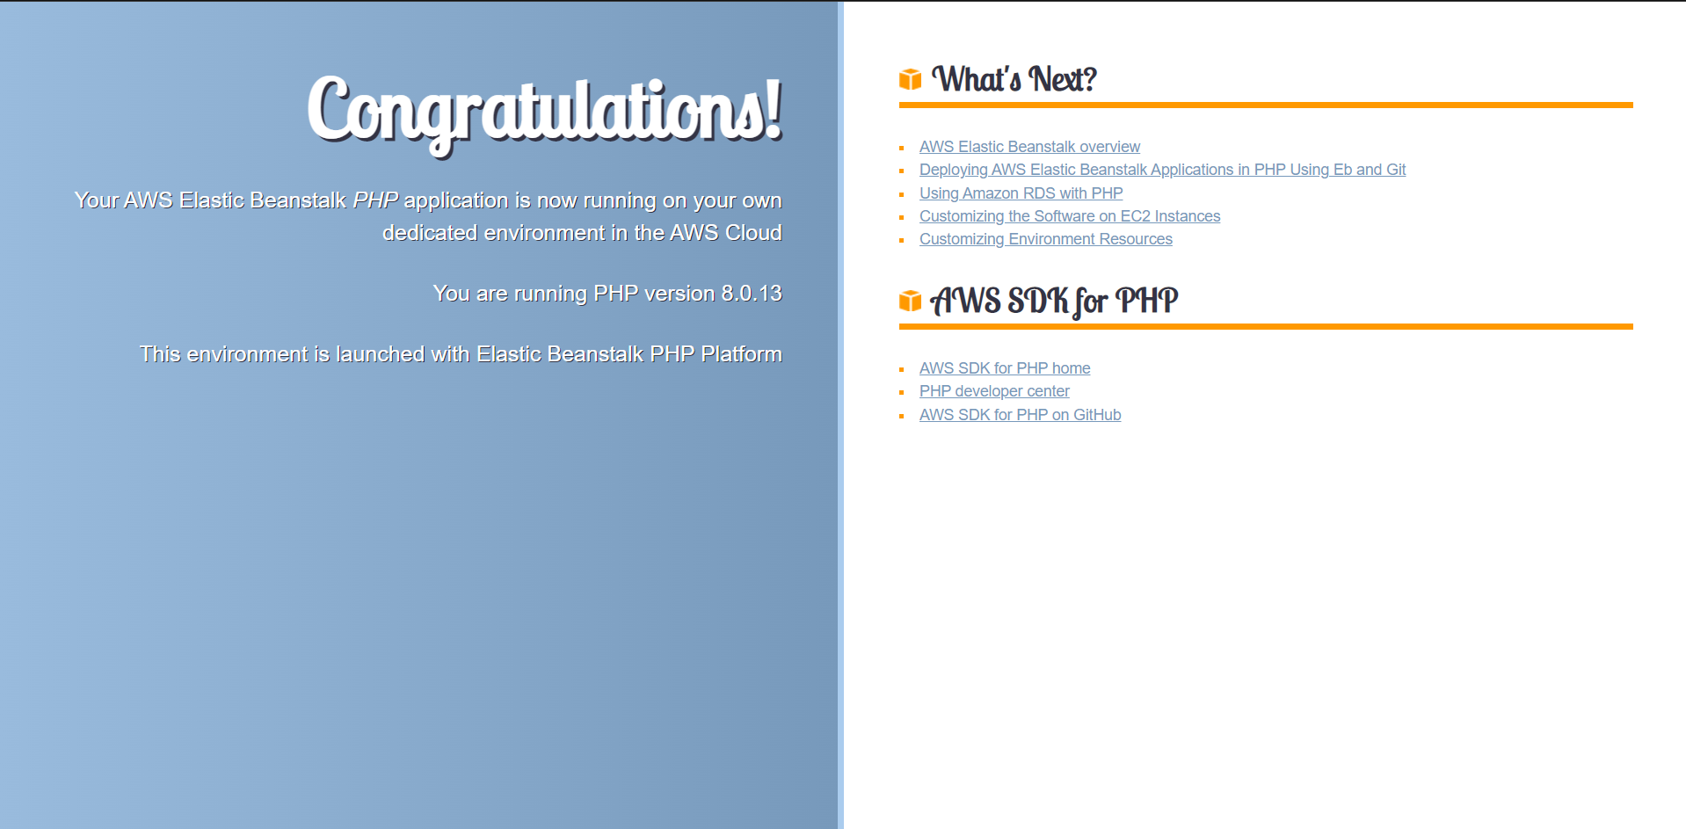

Рисунок 7 – Страница установленного приложения

После успешного запуска приложения Elastic Beanstalk можно перейти к следующему заданию, в котором рассматривается процесс обновления приложения.

Обновить приложение с помощью AWS Elastic Beanstalk

Обновление кода приложения

Перейдите в директорию, в которую вы загрузили файл сэмпла приложения, когда выполняли задание 1.

Откройте извлеченную папку php-v1. Откройте файл index.php с помощью текстового редактора. Мы отредактируем его небольшую часть, чтобы продемонстрировать изменения в приложении.

Найдите строку 26 –  Congratulations!

Замените Congratulations! на Application Updated! между тегами <h1> и </h1>

Сохраните файл index.php (перезаписав исходный файл).

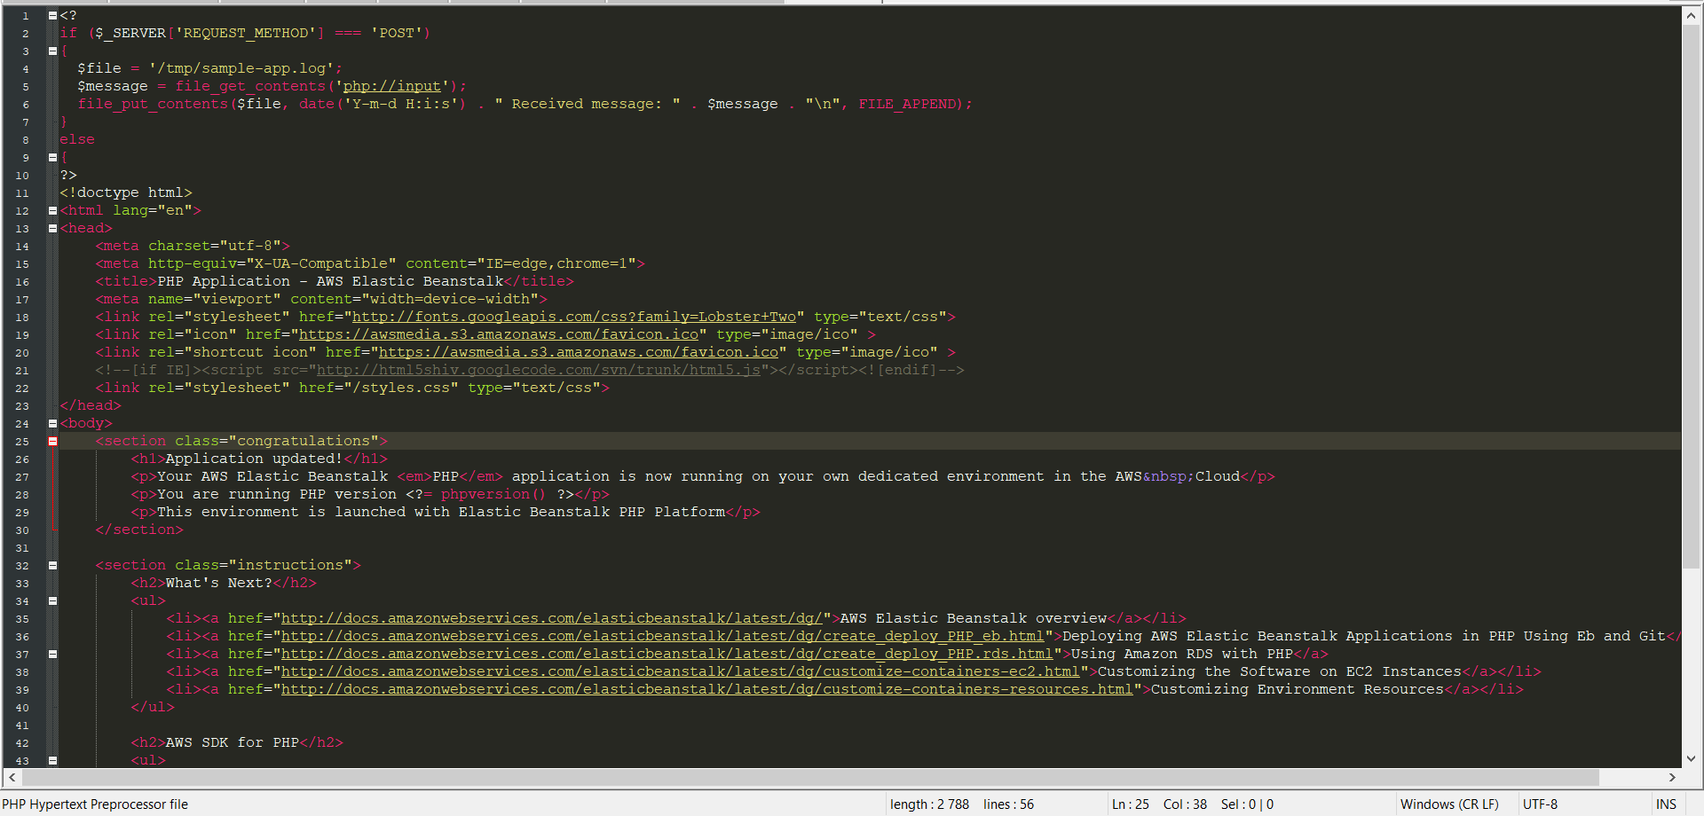

Рисунок 8 – Содержимое файла index.php

Теперь необходимо поместить приложение в архив, чтобы добавить его в AWS в виде нового пакета.

Пользователям Windows: Для того, чтобы поместить приложение в архив, необходимо выполнить следующие действия:

Выберите все 6 элементов (включая папку .ebextensions), щелкните правой кнопкой мыши .ebextensions, выберите «Send to» и нажмите «Compressed (zipped) folder».

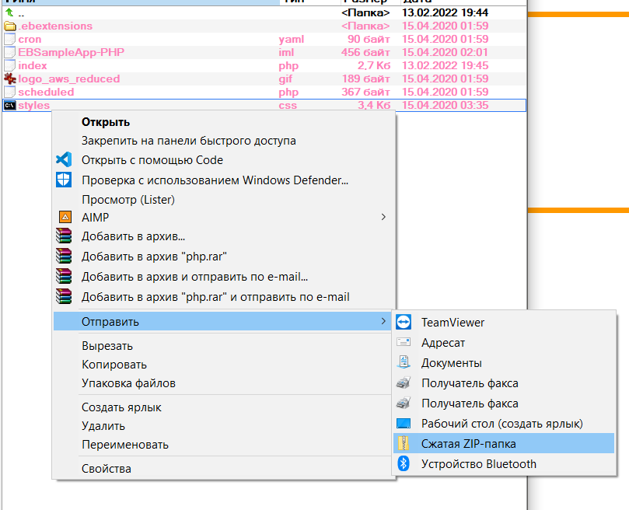

Рисунок 9 – Создание нового архива приложения

Переименуйте только что созданный файл в php-v2.zip.

Загрузка обновленного приложения в Elastic Beanstalk

Откройте консоль Elastic Beanstalk, например из консоли AWS выбрав в ней пункт Elastic Beanstalk. На панели управления Elastic Beanstalk щелкните элемент php-sample-app в верхней части экрана; после этого должно отобразиться раскрывающееся меню, в котором необходимо выбрать пункт «Application Versions».

В столбце «Version Label» должна быть одна запись с названием «First Release». В столбце «Source» этой записи должен отображаться файл php-v1.zip, загруженный в ходе выполнения задания 1. Нажмите «Upload», введите Second Release в качестве метки версии («Version»), а затем Sample PHP App Update в качестве описания («Description»). Нажмите «Browse», перейдите к директории, в которой хранится файл php-v2.zip, выберите этот файл и нажмите «Upload».

В таблице версий приложения должна появиться запись «Second Release». Поставьте флажок напротив «Second Release» и нажмите «Deploy». После этого в качестве вашей среды («Environment») должна быть установлена среда по умолчанию phpSampleApp-env. Не изменяйте настройки по умолчанию и нажмите «Deploy». Затем нажмите «Elastic Beanstalk» в левом верхнем углу веб-страницы.

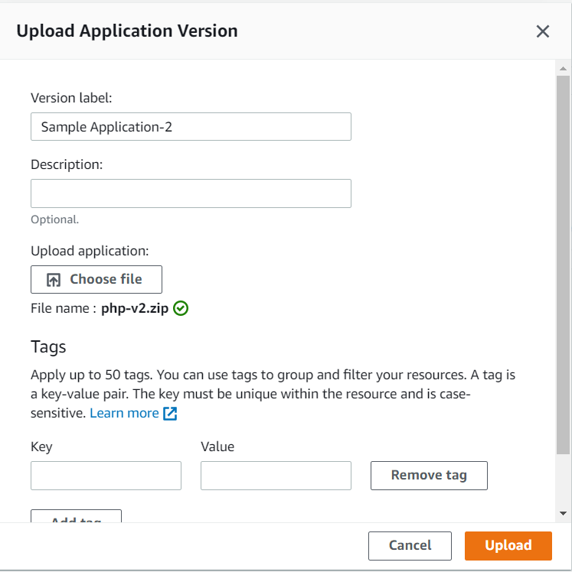

Рисунок 10 – Страница загрузки новой версии приложения

Щелкните зеленое поле с именем phpSampleApp-env, чтобы увидеть, как выглядит среда вашего приложения.

Здесь есть раздел «*Recent Events*», где показано обновление приложения.

Доступ к обновленному приложению Elastic Beanstalk

После появления сообщения «Environment update completed successfully» в разделе «Recent Events» щелкните URL-адрес приложения, находящийся в центральной верхней части экрана, чтобы отобразить обновленное приложение. Вы увидите, что вместо текста Congratulations! первой версии приложения теперь присутствует текст второй версии с заголовком Application Updated!

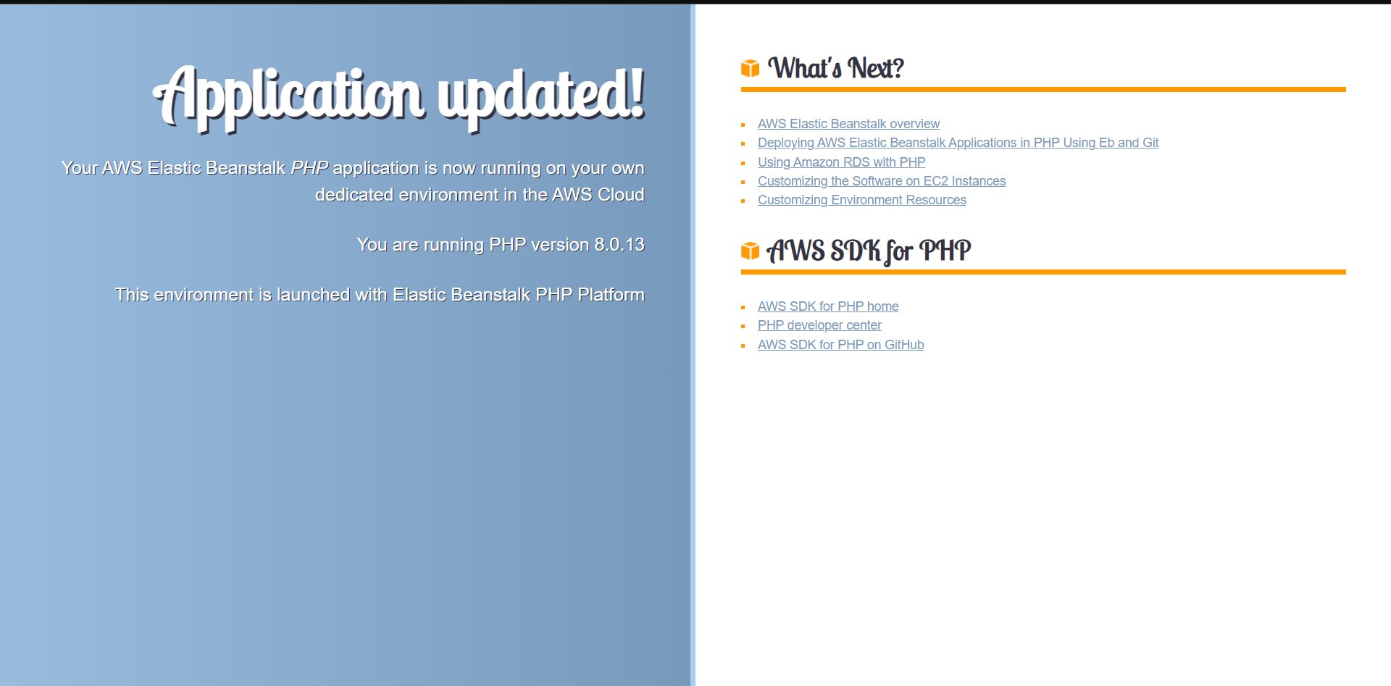

Рисунок 11 – Обновленная версия приложения

Если это так, то обновление приложения PHP было выполнено успешно.

Удаление среды

Открыть панель управления приложением Elastic Beanstalk

Чтобы удалить приложение (и прекратить использование ресурсов AWS, связанных с приложением), перейдите на панель управления приложением Elastic Beanstalk, нажмите «Actions» в правом верхнем углу и выберите «Terminate Environment».

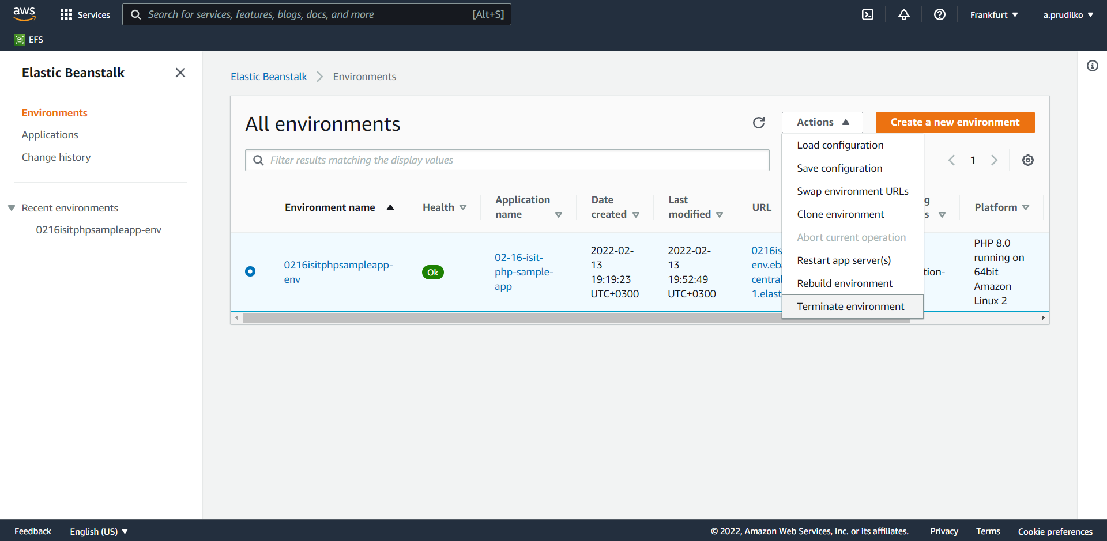

Рисунок 12 – Меню действий окружения

Появится экран с предупреждением/запросом подтверждения. Чтобы продолжить, нажмите «Terminate».

**Заключение**

В результате выполнения задания 1, с помощью графического интерфейса пользователя сервиса Elastic Beanstalk было развернуто PHP веб-приложение.

В задании 2 это приложение было обновлено.

Теоретически изучены процедуры назначения DNS имени сайту, на котором было развернуто приложение.

Полученные знания и навыки по работе с сервисом Amazon EB AWS, будут использованы при выполнении последующих лабораторных работ по изучению облачных технологий Amazon.